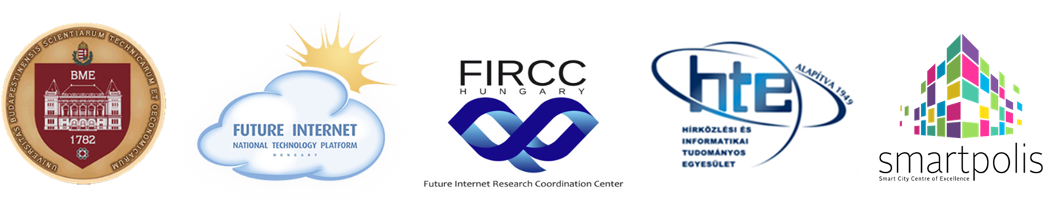

5. Magyar Jövő Internet Konferencia
» Okos város a célkeresztben «
Budapesti Műszaki és Gazdaságtudományi Egyetem (BME)
Központi épület, Díszterem
2018. november 28., a Tudomány hónapja keretében

Fővédnök: Prof. Dr. Józsa János rektor, BME

Program előzetes

8.30 - 9.30 Regisztráció

9.30 – 12.00
1. szekció: Smart City Trends, Plans and Results
(Okos város trendek, tervek és eredmények)
Chairman: László Jakab, dean, BME VIK
János Józsa, rector, BME: Opening
- Lutz Heuser (Urban Institute, Germany): Value Creation from Real-time Urban Data
- Martin Pečar (OmniOpti, Slovenia): Smart Towns in Slovenia
- David Barta (CityOne, Czech Rep.): Smart Services Framework in the Czech Republic
- Dejan Drajić (Dunavnet, Serbia): Novi Sad Evolution towards Smart City
- Gyula Sallai (BME TMIT): Next Generation Internet Perspectives
- László Mérő (ELTE): Who Is Afraid of Artificial Intelligence?
12.00– 13.30 Ebédszünet

13.30 – 15.00
2. szekció: Jövő internet trendek: az internet következő generációja
Szekcióelnök: Mihálydeák Tamás, FIRCC igazgató, DE IK dékán
- Szűcs Gábor (BME TMIT): A kibontakozó új hajtóerő a mesterséges intelligencia
- Simon Csaba (BME TMIT): 5G és a hálózatszoftverizáció
- Baranyi Péter (SzIE, Győr): Miért hatékonyabbak a 3D virtuális munkaterek?
- Krasznay Csaba (NKE): Információbiztonság vs. kiberbiztonság
- Kocsis Imre (BME MIT): Blockchain technológia az NGI-ben

15.00 – 15.30 Kávé szünet

15.30 – 17.00
3. szekció: Jövő internet alapú megoldások, okos város alkalmazások
Szekcióelnök: Bakonyi Péter, FI NTP elnök, BME
- Ispány Márton (Debreceni Egyetem): Smart City Living Lab és közlekedésanalitika
- Nagy Sándor (Szeged): Szegedi okos város alkalmazások
- Mátyus László (EDC Debrecen): Debreceni okos város projektek
- Orbók Ákos (NKE): Kiberbiztonság az okos városban
- Beskid Vilmos (Ericsson Hungary): tbd
Kovács Kálmán (BME EIT, Smartpolis): Konferencia zárszó

Dr. Bakonyi Péter  a FI NTP elnöke | Prof. Dr. Sallai Gyula  a FIRCC tudományos vezetője
Prof. Dr. Jakab László
a BME VIK dékánja

